Sposoby oddychania organizmów
imię i nazwisko
klasa
data

- Odpowiedz na pytania.

- Na czym polega oddychanie?

- Na czym polega wymiana gazowa?

- Uzupełnij schemat.

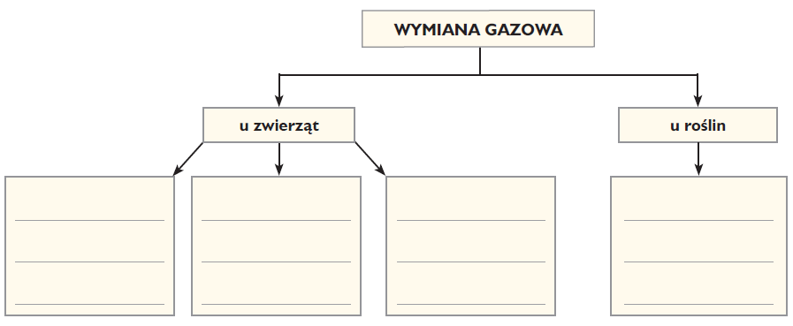

- Uzupełnij tabelę.

Problem badawczy | Czy podczas fermentacji alkoholowej drożdże uwalniają dwutlenek węgla?
Hipoteza | Podczas fermentacji alkoholowej drożdże uwalniają dwutlenek węgla.
Próba badawcza (Opisz próbę badawczą).
Próba kontrolna (Opisz próbę kontrolną).
Wynik
(Zapisz swoje obserwacje).
Wniosek
(Sformułuj wniosek).

- Uzupełnij schemat.
